WR1500
Роутер
Высокоскоростной мощный Wi-Fi 6 маршрутизатор стандарта АX1500 с поддержкой OFDMA, Beamforming, MU-MIMO. Двух-диапазонный Wi-Fi 2,4Ггц / 5Ггц, 4 гигабитных порта Ethernet, 4 антенны, режимы: роутер / точка доступа
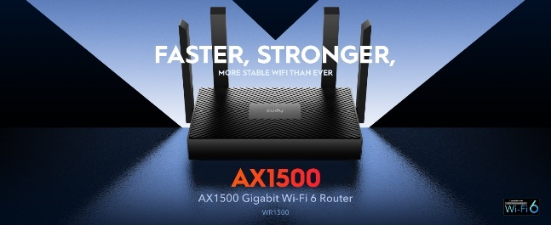 | Быстрее, мощнее  Более стабильное соединение, чем когда либо  АХ1500  Гигабитный двухполосный Wi-Fi 6 роутер  WR1500
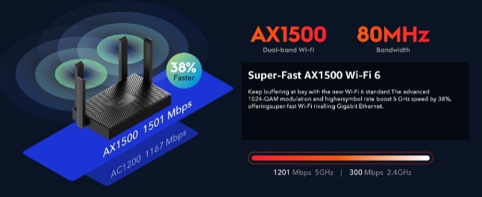 | АХ1500 80 МГц  двухполосный Wi-Fi Пропускная способность  Супер-быстрый АХ1500 Wi-Fi 6  Благодаря современному стандарту Wi-Fi 6 роутер может похвастаться 80 МГц пропускной способности широкополосного соединения с усовершенствованной модуляцией 1024-QAM, повышает скорость на 38% на частоте 5 Ггц, обеспечивая сверхбыстрый беспроводной интернет, конкурирующий с гигабитным проводным Ethernet.  1201 Мбит/с 5 Ггц | 300 Мбит/с 2.4 Ггц
Распространение сигнала улучшено, время загрузки сокращено
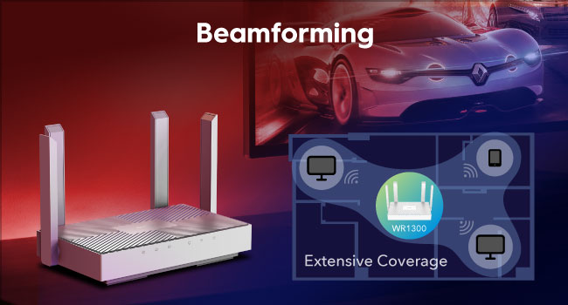 | 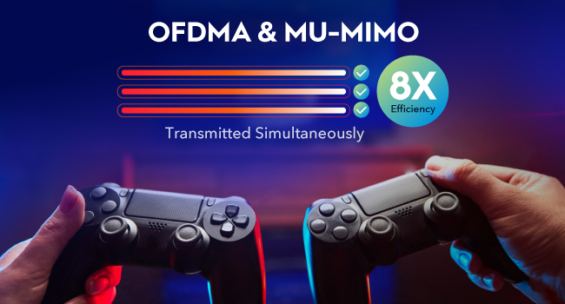
Beamforming  Схема покрытия сигналом  Beamforming (формирование сигнала): направление обнаружено, сигнал усилен.  Умная технология Beamforming позволяет роутеру определить , где находится ваше устройство, и сфокусировать более мощный сигнал в этом направлении, обеспечивая лучшее соединение. (Обычный роутер транслирует сигнал Wi-Fi одинаково во всех направлениях) . | OFDMA & MU-MIMO  Одновременная передача сигнала и многопользовательский доступ с ортогональным частотным разделением  Более простые комбинации в играх.  Модернизированный стандарт Wi-Fi 6 поддерживает нисходящую и восходящую передачу данных в сети одновременно на несколько устройств, благодаря MU-MIMO и OFDMA, увеличивая пропускную способность на частоте 5ГГц до 8 раз, сокращая задержку сигнала при интенсивном использовании, повышая ваши шансы на победу в онлайн игре и поддерживая плавную трансляцию при соединении видеовызова.
Многорежимность: создайте с нуля или «прокачайте» вашу сеть Wi-Fi с помощью WR1500
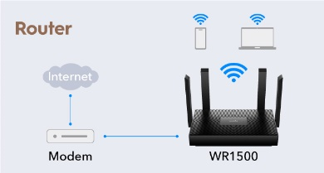 | 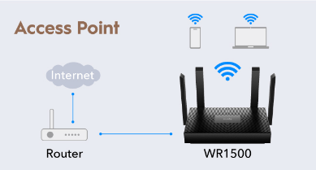
Wi-Fi-роутер  Если есть доступ к проводному Интернету через DSL или кабельный модем для одного пользователя, но нескольким пользователям требуется совместное использование Интернета, используйте режим маршрутизатора (режим роутера). | Беспроводная точка доступа (АР)  Преобразует проводное сетевое соединение в беспроводное сетевое покрытие. Обычно точка доступа располагается после роутера и не имеет DHCP-сервера.
 | Новейший стандарт безопасности WPA3  Шифрование наивысшего уровня в беспроводной сети.  Новейший протокол Wi-Fi безопасности, WPA3 предоставляет возможность повысить кибербезопасность и в личных, и в корпоративных сетях. Надежное шифрование для аутентификации в сочетании с усиленной защитой против атак. Это важно для потоков данных, требующих особой защиты – личных пользовательских данных, финансовой информации и т.д.

Описание.

Wi-Fi роутер — это устройство, которое принимает сигнал из внешней интернет сети (от вашего провайдера) и раздает проводной (Ethernet) и беспроводной (Wi-Fi) интернет подключенным к роутеру устройствам пользователя, строя между этими устройствами локальную сеть (также роутер называют маршрутизатором). С его помощью вы получаете высокоскоростной стабильный доступ к интернету на вашем компьютере, ноутбуке, принтере, смартфоне, планшете, телевизоре, игровой приставке, подключаете к интернету ваши устройства умного дома и т.д. Принимая сигнал связи от интернет-провайдера, роутер распределяет его по всему вашему помещению через подключенные к его портам Ethernet кабели, а также через радиоволны (Wi-Fi). Вы можете свободно перемещаться в зоне покрытия, оставаясь онлайн.
Cudy WR1500 - это современный роутер с двухполосной технологией Wi-Fi стандарта АХ1500, раздающий беспроводной интернет на частотах 5 ГГц и 2,4 ГГц. Обеспечивает стабильность и высокую скорость беспроводного соединения до 1500 Мбит/сек, легко справляясь с десятками подключенных устройств, одновременно работающих в сети.
Благодаря технологии OFDMA , Wi-Fi 6 роутер может подключать больше устройств, чем роутер на базе Wi-Fi 5, обеспечивать одновременную отправку данных разным устройствам и получение данных от разных устройств. При этом Wi-Fi 6 обладает низкой задержкой и высокой емкостью сигнала - технология OFDMA снижает задержку до 75%, поддерживая скоростной онлайн гейминг и плавную трансляцию видео в высоком разрешении.
Встроенная функция MU-MIMO (Multiple Input Multiple Output) для передачи одновременно несколькими потоками данных позволяет обслуживать все подключенные к роутеру устройства без потери производительности и качества сигнала. Усиливает сигнал Wi-Fi и значительно улучшает покрытие Wi-Fi.
Комбинация OFDMA и MU-MIMO в роутере WR1500 обеспечивает до 8 раз большую пропускная способность сети и эффективность в условиях высокой плотности трафика.
Обычный роутер посылает Wi-Fi сигнал одинаково во всех направлениях. Применяемая в WR1500 технология Beamforming позволяет определять точное направление к устройству и передавать Wi-Fi сфокусированный сигнал эффективно. При этом Wi-Fi 6 обратно совместим с существующими устройствами Wi-Fi предыдущих стандартов 802.11 ac/a/b/g/n.
Роутер имеет 4 скоростных гигабитных порта Ethernet : 1 WAN и 3 LAN, 10/100/1000 Мбит/сек, поддерживающих плавную передачу видео в разрешении 4К и скоростные онлайн игры без задержки на буферизацию.
Одновременно могут быть подключены до 3 устройств быстрой загрузки данных, до 5 устройств видеотрансляции в высоком разрешении 4К, до 15 камер наблюдения, до 20 устройств видеотрансляции в разрешении HD 720P, до 25 устройств «умного дома», до 30 устройств доступа к web страницам.
Роутер имеет четыре внешние антенны с высоким коэффициентом усиления, которые обеспечивают широкое покрытие и преодоление помех от стен и других препятствий. Простой и интуитивный интерфейс управления через веб-браузер позволяет настроить роутер по своему вкусу и потребностям.
Обеспечивает высокий уровень безопасности в вашей сети, поддерживает новейший стандарт WPA3, а также WPA-PSK/WPA2-PSK для надёжного шифрования паролей и защиты от сетевых атак. Защита брандмауэром предотвращает попадание вредоносных пакетов в вашу сеть. Фильтрация Mac и IP-адресов блокирует нежелательных клиентов.
WR1500 это не только роутер, но и поддерживает режим точки доступа, предоставляя пользователю возможность использования устройства в разных сценариях.

Характеристики

Модель
WR1500

Аппаратные особенности
Чипсет: RTL8197
Антенны: 4 фиксированные всенаправленные антенны
Ethernet порты:
1 порт WAN 1000/100/10 Мбит/с
3 порта LAN 1000/100/10 Мбит/с
Кнопки: кнопка WPS, кнопка сброса
Источник внешнего питания: 12В / 1А
Размеры: 180*107*35 мм (без учета антенн)
200*117*35mm (учитывая антенны)

Особенности беспроводного соединения

Стандарты беспроводного соединения: IEEE 802.11ax/ac/n/a на частоте 5 Ггц; IEEE 802.11n/b/g на частоте 2.4 Ггц

Частоты: 2.4 Ггц и 5 Ггц

Скорость сигнала: 1201 Мбит/с (5 ГГц), 300 Мбит/с (2,4 ГГц)

Мощность передачи:

CE: <20dBm, <23dBm (5.15 Ггц~5.25 Ггц)

FCC: <30dBm (2.4 Ггц & 5.15 ггц~5.825 Ггц)

Беспроводные режимы: Включение/отключение беспроводного радио-соединения, WMM

Безопасность беспроводного соединения: WPA-PSK/WPA2-PSK, WPA2-PSK/WPA3
Дополнительные функции: OFDMA, MU-MIMO, Beamforming

Особенности программного обеспечения

Тип WAN: Динамический IP/Статический IP/PPPoE
DHCP: Сервер, список клиентов DHCP, резервирование адресов

Динамический DNS: поддерживается

NAT: переадресация портов, UPnP, DMZ

Режимы работы: Wi-Fi роутер/ беспроводная точка доступа

Интернет протокол: IPv4

Другие особенности

Состав упаковки: AX1500 Wi-Fi 6 роутер, адаптер питания, RJ45 Ethernet кабель, руководство быстрой установки

Требования к среде размещения:
рабочая температура: 0 ℃ ~ 40 ℃
температура при хранении: -40 ℃ ~ 70 ℃

рабочая влажность: 10% ~ 90% без конденсации

влажность при хранении: 5% ~ 90% без конденсации
Требования к системе: система с беспроводной сетью, совместимая с новейшими веб-браузерами как Edge, Firefox, Chrome, или Safari Internet подписка на услуги Интернет-провайдера для доступа в Интернет.

